Tillsynsbegäran – information om höga naturvärden och fridlysta arter i avverkningsanmälan A 21927-2025 i Norrtälje kommun

Detta dokument behandlar höga naturvärden i avverkningsanmälan A 21927-2025 i Norrtälje kommun. Denna avverkningsanmälan inkom 2025-05-07 13:10:15 och omfattar 3,4 ha.

Vi begär härmed att Skogsstyrelsen fattar beslut enligt miljöbalken som säkerställer att skogens höga naturvärden bevaras samt säkerställer att EU-lagstiftning efterlevs och att artskyddsbrott förhindras. Vi önskar även ta del av de ställningstaganden och beslut som myndigheterna meddelar till följd av aktuell avverkningsanmälan och föreningens inlaga (se 34 § förvaltningslagen).

Nedan beskrivs fynd av naturvårdsarter och fridlysta arter som gjorts i det avverkningsanmälda området.

# Naturvårdsarter

I avverkningsanmälan har följande 12 naturvårdsarter hittats: kopparspindling (VU), ostticka (VU), dofttaggsvamp (NT), fjällig taggsvamp s.str. (S), kalktallört (S), kryddspindling (S), nästrot (S, §8), rödgul trumpetsvamp (S), svavelriska (S), åkergroda (§4a), vanlig groda (§6) och blåsippa (§9). Av dessa är 3 rödlistade. För rödlistade arter har rödlistekategorin angivits inom parentes. Arter som är signalarter enligt Skogsstyrelsen har markerats med (S). För fridlysta arter anges även paragrafen i Artskyddsförordningen som arten är fridlyst enligt.

De påträffade naturvårdsarterna är ett tydligt kvitto på att detta rör sig om en skog med höga naturvärden. I Figur 1 visas en karta över det avverkningsanmälda området, där samtliga fyndplatser för naturvårdsarter som finns registrerade på Artportalen har markerats.

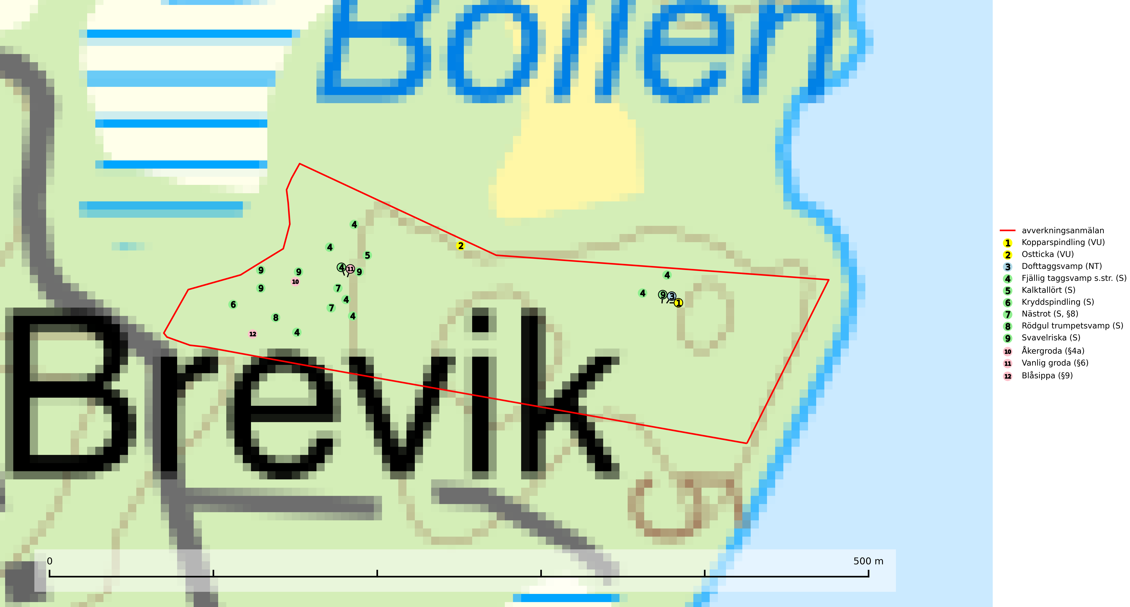

Figur 1. Fyndplatser för naturvårdsarter i det avverkningsanmälda området (röd linje). Markörer utan svart kant är placerade på fyndplatsen. Markörer med svart kant är placerade vid sidan av fyndplatsen och har ett svart streck som visar fyndplatsens exakta position. Kartans mittpunktskoordinat är N 6626378, E 720665 i SWEREF 99 TM.

**Dofttaggsvamp (NT)** bildar mykorrhiza med gran i framför allt äldre ängsgranskog eller örtrik granskog av frisk lågörttyp. Arten hotas huvudsakligen av slutavverkning och den överlever sannolikt inte en avverkning eftersom den är beroende de levande barrträdens rötter. Troligen missgynnas den av allt för hård gallring eller plockhuggning om huggningen inte efterföljs av skogsbete. Fler örtrika barrskogar, särskilt de med trädkontinuitet, måste skyddas i större utsträckning än vad som tidigare gjorts (SLU Artdatabanken, 2024).

**Kopparspindling (VU)** bildar mykorrhiza med tall och gran i äldre ängsgranskog på kalkrik mark, mer sällan i ren kalktallskog.Minskningstakten uppgår till 30 % inom 50 år och överstiger gränsvärdet för Sårbar (VU) enligt A-kriteriet. (A2c+3c+4c).Intensivt skogsbruk, särskilt kalavverkning och markberedning missgynnar arten och lokaler som även hyser ett stort antal andra hotade arter bör helt undantas från skogsbruk.Kopparspindling är globalt rödlistad som nära hotad (NT) vilket innebär att Sverige har ett internationellt ansvar för arten (SLU Artdatabanken, 2024; IUCN, 2015).

**Ostticka (VU)** växer huvudsakligen på grova granlågor i urskogsartad barrskog. Växtplatserna ligger vanligtvis i brandrefugiala områden med relativt hög luftfuktighet där skogen under lång tid haft en intern beståndsdynamik med successivt avdöende träd. Alla skogsskötselåtgärder på eller i omedelbar närhet av lokalerna inverkar negativt på artens fortlevnad (SLU Artdatabanken, 2024; Nitare & Skogsstyrelsen, 2019).

**Rödgul trumpetsvamp** signalerar kalkrika barrsumpskogar eller avgränsade små mineralrika ytor i barrskogslandskapet, vilka normalt har höga naturvärden. I urbergsbygder är den en bra signalart på känsliga skogsbiotoper (Nitare & Skogsstyrelsen, 2019).

# Fridlysta arter

Följande fridlysta arter har sina livsmiljöer och växtplatser i den avverkningsanmälda skogen: nästrot (S, §8), åkergroda (§4a), vanlig groda (§6) och blåsippa (§9).